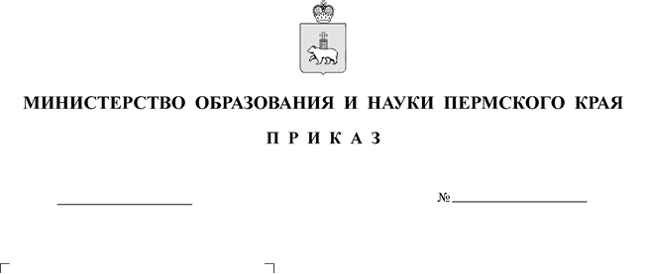

О внесении изменения в пункт 5.1 приложения 3 к приказу Министерства образования
и науки Пермского края от 21 мая 2015 г. № СЭД-26-01-04-399
«Об аттестации педагогических работников Пермского края»

В соответствии с Порядком проведения аттестации педагогических работников организаций, осуществляющих образовательную деятельность, утвержденным приказом Министерства просвещения Российской Федерации
от 24 марта 2023 г. № 196, распоряжением Правительства Пермского края
от 18 августа 2014 г. № 208-рп «Об организации аттестации педагогических работников организаций, осуществляющих образовательную деятельность
на территории Пермского края, аттестационными комиссиями, формируемыми уполномоченными органами государственной власти Пермского края»
ПРИКАЗЫВАЮ:
1. Внести в пункт 5.1 приложения 3 к приказу Министерства образования и науки Пермского края от 21 мая 2015 г. № СЭД-256-01-04-399
«Об аттестации педагогических работников Пермского края» (в редакции приказов Министерства образования и науки Пермского края от 03 ноября 2015 г. № СЭД-26-01-04-882, от 15 ноября 2016 г. № СЭД-26-01-06-769,
от 14 сентября 2018 г. № СЭД-26-01-06-835, от 10 февраля 2020 г.
№ СЭД-26-01-06-104, от 29 апреля 2020 г. № СЭД-26-01-06-381, от 21 июня 2022 г. № 26-01-06-578, от 22 августа 2023 г. № 26-01-06-743) изменение, дополнив его словами следующего содержания:
«; победителям, призерам международной олимпиады «ПРОФИ-КРАЙ»».
2. Настоящий приказ вступает в силу со дня его официального опубликования.
Министр Р.А. Кассина

